DESAIN MASJID LINGKUNGAN
DI DESA WOLOAN, KOTA TOMOHON - MANADO
Previari Umi Pramesti¹ , Riza Susanti¹, Muhammad Ismail Hasan¹
¹ Prodi Infrastruktur Teknik Sipil dan Perancangan Arsitektur Sekolah Vokasi, Universitas Diponegoro
previariumipramesti@lecturer.undip.ac.id,

Abstract

This journal discusses how to do the mosque design process in an environment that is predominantly non-Muslim as well as extreme contours. The majority of Manado residents are Christians, while Islam is the 2nd largest religion. However, the existence of mosques in the city of Manado itself is still too little. Some areas in Manado are tourist areas, including Woloan Village which is a center for the wooden house industry and the trans route to Tomohon. This area is potential enough to build an environmental mosque to support the worship activities of residents and visitors to the area. The method used is a qualitative approach to the needs of the mosque and SWOT analysis. The purpose and aim of this service and research is to produce a mosque design that is in accordance with the conditions and potential of the area. The products produced are the design and working drawings of the mosque.

Keywords : Mosque, technical drawing

- PENDAHULUAN
Manado adalah kota terbesar di ujung Jazirah Sulawesi Utara (Sulut) di mana sebelum kedatangan bangsa-bangsa barat, lokasi yang sekarang di sebut kota Manado sudah ada walaupun belum bernama Manado. Menurut riwayat pada awalnya, kota Manado konon telah dikenal bahkan di datangi oleh orang-orang luar sejak abad ke 16. Namun abad yang lebih memiliki kesan-kesan historis sebagaimana terdapat dalam dokumen-dokumen kolonial, disebutkan bahwa pada abad ke-17 tanah Minahasa-Manado sudah lebih dikenal dan popular di kalangan orang-orang barat (Eropa), terutama karena hasil-hasil buminya. merupakan salah satu Ibu kota propinsi Sulawesi Utara yang terletak di antara 1o30’ Lintang Utara dan 124o 40’ Bujur Timur yang terbagi dalam 9 (sembilan) wilayah kecamatan dan 80 (delapan puluh) kelurahan/desa serta memiliki luas wilayah 157.26 Km² dengan jumlah penduduk yang berdasarkan Survei Sosial Ekonomi Nasional (SUSENAS 2005) berjumlah 422.355 jiwa, sehingga kepadatan penduduk mencapai 2.686 jiwa/Km2 dengan jumlah penduduk Muslim sebesar 114.709 orang.
Manado yang berpenduduk mayoritas beragama Kristen, sedangkan Islam merupakan agama yang dianut ke 2 terbesar selain dari agama-agama lain yang ada di kota manado, keberagaman dan kemajemukan yang ada pada masyarakatnya membuat kota manado kaya akan budaya. Proses Islamisasi yang terjadi di Manado dilihat dari faktor-faktor penunjang seperti adanya para pedagang, nelayan dan para buruh yang mayoritas beragama Islam dan para pemeluk agama Islam di Manado yang tidak pernah melupakan kegiatan beribadah serta adanya organisasi sosial keagamaan lainnya.
Namun demikian, keberadaan masjid di Kota Manado sendiri masih sedikit. Kontras dengan jumlah gereja yang begitu banyak hingga Manado sendiri disebut sebagai Kota Sejuta Gereja. Beberapa daerah di Manado adalah kawasan wisata, maksud dan tujuan dari pengabdian ini adalah menyediakan fasilitas ibadah berupa masjid di daerah-daerah wisata salah satunya Desa Woloan yang merupakan sentra industri rumah kayu dan jalur trans menuju Tomohon.

- METODE PELAKSANAAN
Kegiatan ini bertujuan untuk menghasilkan desain masjid yang sesuai dengan kondisi dan potensi kawasan, metode yang dilakukan adalah pendekatan kualitatif terhadap kebutuhan masjid yang telah dilakukan terlebih dahulu oleh YBM BRI. Pihak arsitek melanjutkan analisis menggunakan metode SWOT (Strength, Weakness, Opportunity, Threat). Pendekatan analisis SWOT membutuhkan informasi keadaan eksisting kawasan serta analisis lanjutan pada informasi tersebut. Pada awal pelaksanaan, dibutuhkan informasi lapangan kemudian dilanjutkan dengan olah data dan analisis. Selanjutnya akan menghasilkan kesimpulan yang menjadi dasar untuk melakukan proses desain.

- PELAKSANAAN
Yayasan Baitul Maal BRI Kanwil Manado sebagai lembaga yang mengkoordinasi program Corporate Social Responsibility (CSR) BRI mengundang secara khusus dosen Arsitektur Sekolah Vokasi Universitas Diponegoro ke Kantor YBM BRI Kanwil Manado untuk workshop Desain Masjid Lingkungan di beberapa daerah di Manado. Workshop dilaksanakan pada 18 – 31 Desember 2019.
Dalam kegiatan workshop dan survey lapangan ini, akan menghasilkan beberapa usulan nama-nama daerah atau Desa yang akan dibangun masjid lingkungan, berdasarkan kebutuhan dan potensi. Desa Woloan adalah salah satu desa terpilih untuk menjadi lokasi pengabdian dan CSR.

Data Potensi Tapak Desa Woloan
a. Batas Wilayah
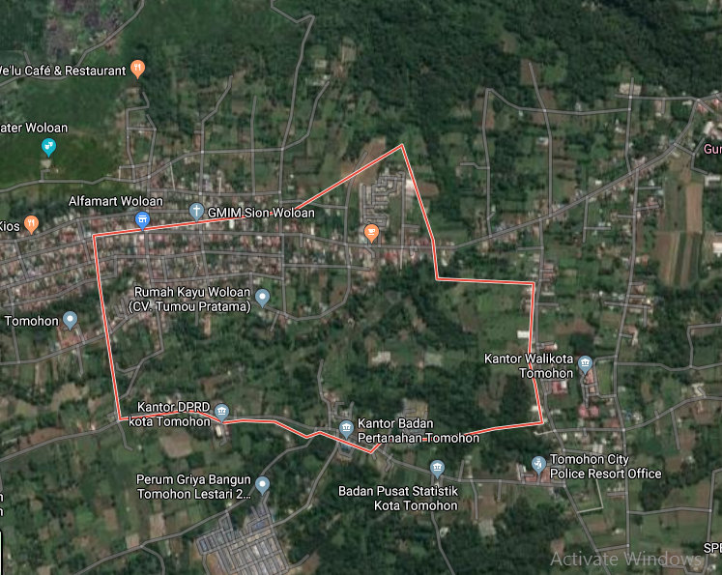
Gambar 1. Wilayah Desa Woloan
Sumber : Google Maps, 2020
Batas Sebelah Utara : Kel. Woloan I Utara
Batas Sebelah Selatan : Kel. Lansot, Tumatangtang
Batas Sebelah Timur : Kel. Kolongan
Batas Sebelah Barat : Kel. Woloan II
b. Luas wilayah menurut penggunaan
Luas Pemukiman 39 ha/m²
Luas Persawahan 14 ha/m²
Luas perkebunan 76 ha/m²
Luas Kuburan 0.1 ha/m²
Luas Pekarangan 4.25 ha/m²
Luas Taman 0.1 ha/m²
Perkantoran 6.2 ha/m²
Luas Prasarana Umum lain 7.8 ha/m²
Total Luas 107.28 ha/m²
c. Iklim
Curah hujan tidak menentu
Jumlah bulan hujan 6 bulan
Kelembaban tidak menentu
Suhu rata-rata harian 17’C
Tinggi DPL 500 MDL

d. Topografi merupakan Kelurahan Dataran Tinggi / Pegunungan 107,28 ha/m^{2.}

e. Peruntukan Kawasan
Kelurahan Kawasan Perkantoran 6.2 ha/m²
Kelurahan Kawasan Industri 4 ha/m²
Kelurahan Kawasan Wisata 5 ha/m²

f. Potensi Sumber Daya Manusia
Jumlah laki-laki 1133 jiwa
Jumlah perempuan 1080 jiwa
Jumlah kepala keluarga 627 KK

g. Agama dan kepercayaan masyarakat
Islam 10 orang
Kristen 1159 orang
Katolik 757 orang
Lainnya 0 orang

Desa Woloan terletak di sekitar 3 Km dari barat kota Tomohon, atau sekitar 28 Km dari Manado. Desa ini telah terkenal karena industrinya di rumah-rumah bongkar pasang tradisional yang dapat diangkut dan dirakit kembali di manapun di dunia. Pengrajin dari Desa Woloan menerima banyak pesanan yang datang dari Argentina, Norwegia, Polandia, Jepang, Korea Selatan, Filipina dan Amerika Serikat, dan tentu saja di dalam negeri dari Jakarta dan Bali. Desa ini merupakan tempat favorit untuk melakukan tur ke Tomohon, dan sejumlah pesanan untuk rumah-rumah bongkar pasang sebenarnya berasal dari wisatawan yang berkunjung ke Tomohon. Woloan yang terletak di Kecamatan Tomohon Barat, adalah sebuah desa yang cantik dikelilingi oleh Gunung Mahawu, Gunung Masarang dan Gunung Lokon yang sangat aktif. Cuaca yang sejuk dan bisa menjadi sangat dingin di malam hari. Di sepanjang jalan utama Woloan adalah tampilan berbagai rumah sehingga pengunjung bisa masuk dan mengagumi bahkan memesan langsung dari pengerajin yang bertugas.
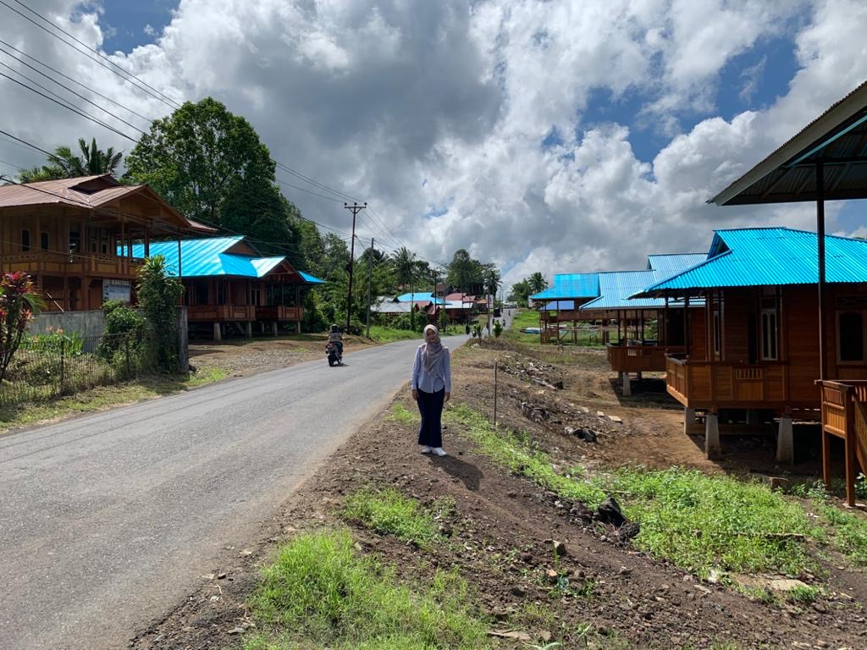
Gambar 2. Desa Woloan Sentra Industri
Rumah Kayu
Sumber : Tim Pengabdian 2019
Sulawesi Utara merupakan salah satu provinsi di Indonesia yang memiliki banyak objek wisata, mulai dari wisata yang sudah populer sejak lama, maupun wisata yang paling baru. Provinsi ini menyimpan daftar wisata yang menarik untuk dikunjungi, salah satunya adalah Kota Tomohon.
Desa Woloan sendiri berada di Kota Tomohon yang merupakan salah satu destinasi wisata di Manado. Tomohon memiliki beragam tempat wisata mulai dari wisata alam danau, wisata alam hutan, wisata alam air terjun, dan lain sebagainya.
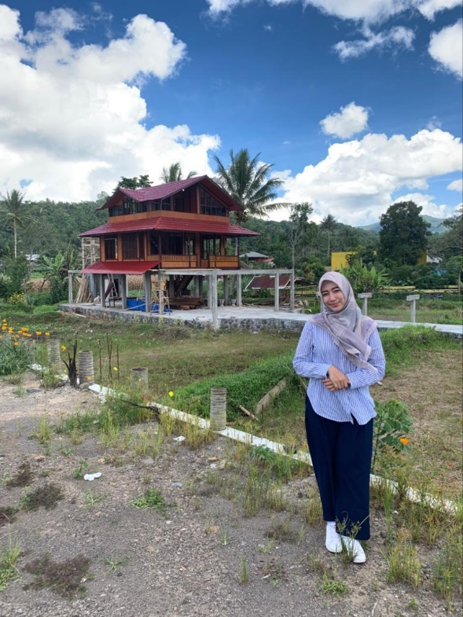
Gambar 3. Rencana Lokasi Pembangunan
Masjid Lingkungan
Sumber : Tim Pengabdian 2019

Beberapa tempat wisata yang terkenal di Tomohon adalah :
1. Danau Linow
2. Puncak Temboan
3. Valentine Hills
4. We’lu Cafe Resto
5. Bukit Doa Mahawu
6. Jendela Dunia
7. Pagoda Ekayana
8. Gunung Lokon
9. Air terjun Tumimperas
10. Pasar Extreme Tomohon
11. Taman Bunga Tetetana

Dari Kota Manado menuju Tomohon akan melewati Desa Woloan, sehingga desa ini merupakan salah satu akses penting menuju destinasi wisata di Tomohon. Selain daya tarik Desa Woloan sebagai sentra industri rumah kayu, Desa Woloan juga memiliki tempat wisata yaitu Amphiteater Woloan.
Analisis SWOT
Berdasarkan analisis faktor internal dan faktor eksternal akan dirumuskan variabel faktor internal lansekap Masjid Lingkungan Desa Woloan, Kota Tomohon – Manado yaitu berupa Kekuatan (Strength) dan Peluang (Opportunities) dan faktor eksternal berupa variabel Kelemahan (Weakness), dan Ancaman (Threats)

1. Kekuatan (Strength)
a. Lahan Di Desa Woloan masih cukup luas dan dapat dilakukan eksplorasi desain yang optimal. Termasuk penataan lahan hijau di kompleks rencana masjid dan areal parkir yang memadai.
b. Bentuk bangunan dapat mengkombinasikan unsur khas daerah dengan unsur-unsur modern, mengingat Desa Woloan adalah kawasan yang sering dilalui pelancong dari domestik maupun mancanegara.
c. Pembangunan Masjid Lingkungan ini mendapat dukungan dari Pemda Kota Tomohon dan Yayasan Baitul Maal BRI Manado, sehingga diharapkan dalam proses realisasinya dapat sesuai dengan rencana.

2. Kelemahan (Weakness)
- Kontur di Desa Woloan cukup ekstrim
- Berada di area yang mayoritas non-muslim
- Banyak anjing liar berkeliaran di jalan sehingga cukup menimbulkan ketidaknyamanan pengguna masjid.

3. Peluang (Opportunities)
- Dapat menjadi salah satu ikon unik : sebuah masjid di area mayoritas non muslim
- Memberi daya tarik lebih dan mempermudah masyarakat / pendatang untuk beribadah saat melakukan perjalanan
- Dapat menjadi komplek kegiatan agama Islam yang di lingkungan tersebut
- Bersinergi dengan kegiatan agama lain di lingkungan tersebut dalam upaya toleransi antar umat beragama

4.Ancaman (Threats)
- Jalan yang relatif kecil dan sempit, serta naik turun berpotensi membahayakan
- Bencana atau gangguan alam seperti gempa dan longsor menjadi ancaman pada struktur lahan masjid

Desain Masjid Lingkungan di Desa Woloan
Setelah dilakukan proses identifikasi dan analisis potensi lingkungan, selanjutnya dilakukan proses desain yang sesuai dengan kondisi wilayah tersebut.

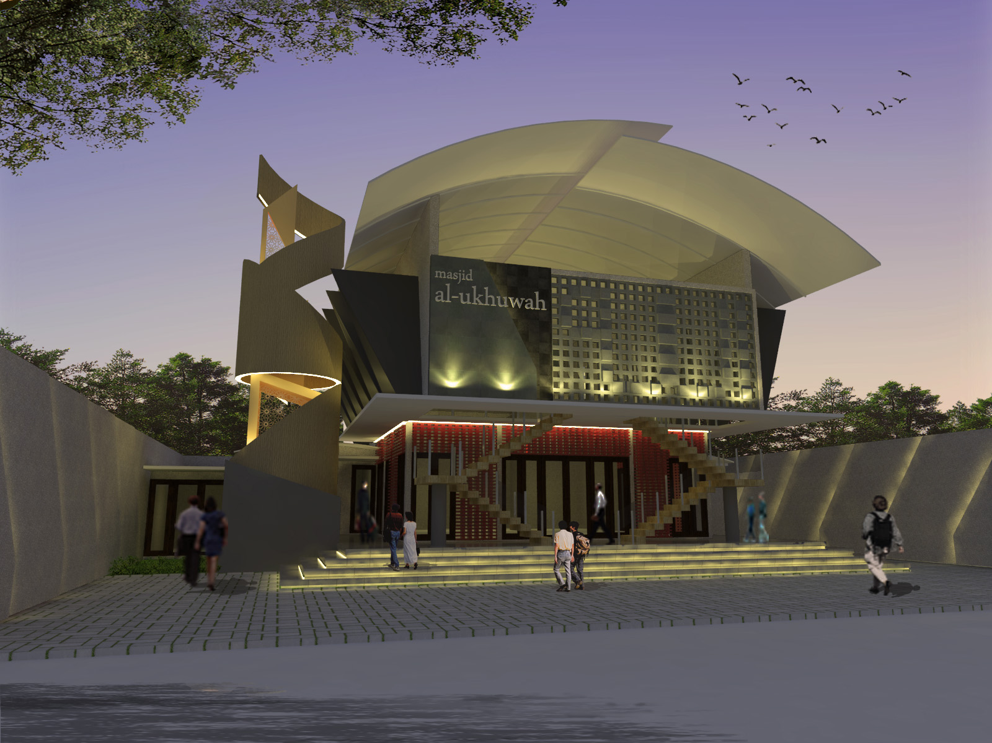
Gambar 4. Desain Masjid Tampak Depan
Sumber : Tim Pengabdian 2019

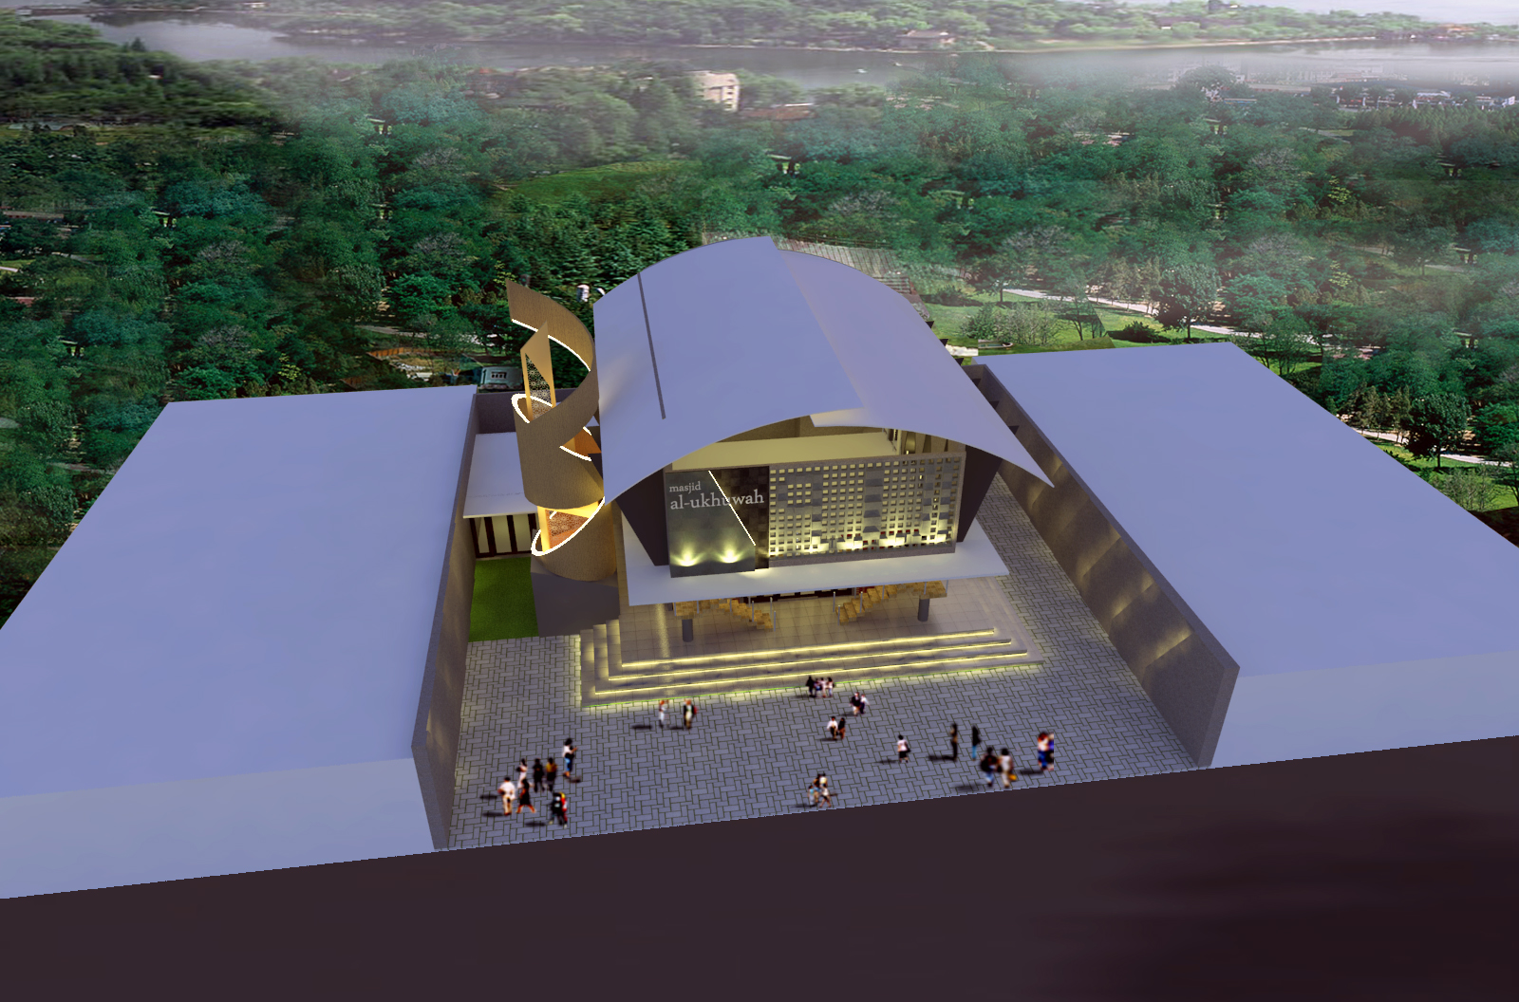 Gambar 5. Desain Masjid Perspektif
Sumber : Tim Pengabdian 2019

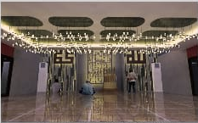
Gambar 6. Interior
Sumber : Tim Pengabdian 2019

4.KESIMPULAN
Manado terkenal dengan jargon “Torang Samua Basudara” menandakan bahwa toleransi antar masyarakatnya sangat tinggi, termasuk toleransi antar umat beragama.
Pengabdian ini diharapkan dapat memberikan kontribusi kepada masyarakat Manado, khususnya umat Muslim dalam menjalankan ibadahnya. Ke depannya diharapkan terdapat tempat ibadah yang layak dan cukup memadai di desa-desa di kota Manado.

UCAPAN TERIMA KASIH
Ucapan terimakasih kami sampaikan kepada Yayasan Baitul Maal BRI Kantor Wilayah Manado, dan perangkat desa di Desa Woloan Kota Tomohon - Manado, serta pihak-pihak yang terkait dalam kegiatan pengabdian kepada masyarakat ini, atas kerjasamanya sehingga kegiatan ini dapat berjalan dengan baik dan lancar.
Selain itu juga kepada Sekolah Vokasi, UNDIP yang telah memberikan kesempatan kepada tim pengabdian untuk bisa berkontribusi dalam pengabdian ini.

DAFTAR PUSTAKA

- M. Petrik, “Sejarah Kampung Arab Manado” Tirto.id, Manado, 2018
- S. Nilfa dkk. “Sejarah Kampung Islam di Kecamatan Tuminting Kota Manado Tahun 1954-2015”. Fakultas Ilmu Budaya, Jurusan Ilmu Sejarah. Universitas Sam Ratulangi, Manado. Manado. 2015.
- S. Frangky, “Keberagaman Budaya dan Agama di Kota Manado”, Jurnal Endogami : Jurnal Ilmiah Kajian Antropologi, E-ISSN : 2599-1078, p. 55, 2018.
- Kelurahan, “Kelurahan Woloan Satu Kecamatan Tomohon Barat Kota Tomohon”, 2020.

